

CADMATIC培训手册（V6.2系列）

Ebrowser

E浏览器

文档编号：NC-SHA-TM901-00.00.00

目录

修订记录 2

1 安装 4

1.1 硬件环境要求 4

1.2 软件环境要求 4

1.3 自动安装 4

1.4 手工安装 4

2 概述 5

3 从CADMATIC导出ebm文件 6

3.1 基本步骤 6

4 打开/加载ebm文件 8

4.1 加载单个ebm文件 8

4.2 加载多个ebm文件 8

5 ebrowser界面 9

6 ebrowser设置 10

6.1 进入设置界面 10

6.2 视图/运动设置 10

6.2.1 视图设置（View） 11

6.2.2 运动设置 11

6.2.3 优化设置 11

6.3 测量单位设置 11

6.4 可视化设置 12

6.4.1 选择材料的视觉效果 12

6.4.2 选择背景颜色 12

6.4.3 设置透明模型的透明度 12

6.4.4 被剪切模型的处理 13

7 视图浏览 14

7.1 浏览模式 14

7.1.1 漫步模式（Walking ） 14

7.1.2 环绕模式（Orbiting） 14

7.2 漫步模式的浏览方法 14

7.2.1 基本的浏览方法 14

7.2.2 平移（Panning） 15

7.2.3 环视（Look around） 15

7.2.4 旋转（Turn target） 16

7.2.5 水平视图（Horizontal view） 16

7.3 环绕模式的浏览方法 16

7.3.1 选择环绕中心点并进入环绕模式 16

7.3.2 基本的环绕浏览方法 16

7.3.3 视点上下旋转 17

7.3.4 旋转视点同时放大/缩小图像 17

7.3.5 水平视图（Horizontal view） 17

7.4 视图剖切 17

8 模型信息查询 19

8.1 在模型视窗中查询模型信息 19

8.2 在模型浏览器中查询模型信息 19

9 模型测量 21

9.1 尺寸测量 21

9.1.1 设置测量点的捕捉方式 21

9.1.2 模型测量 21

9.2 坐标测量 22

10 模型对比 23

10.1 概述 23

10.2 比较模型 23

10.3 对比模型 23

10.3.1 进入模型对比模式 24

10.3.2 模型颜色说明 24

10.3.3 模型图像显示控制 25

10.3.4 退出模型对比模式 27

11 模型剪切 28

12 模型签注（markup） 29

13 场景（Scene） 30

修订记录

|  |  |  |  |  |  |
| --- | --- | --- | --- | --- | --- |
| 修订日期 | 修订版本号 | 修订内容 | 修订人 | 审核 | 审定 |
|  |  |  |  |  |  |
|  |  |  |  |  |  |
|  |  |  |  |  |  |
|  |  |  |  |  |  |
|  |  |  |  |  |  |
|  |  |  |  |  |  |
|  |  |  |  |  |  |

# 安装

## 硬件环境要求

## 软件环境要求

## 自动安装

## 手工安装

# 概述

# 从CADMATIC导出ebm文件

## 基本步骤

1. 进入CADMATIC三维建模窗口
2. 选择如下菜单

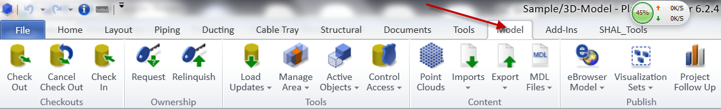

1. 选择如下菜单

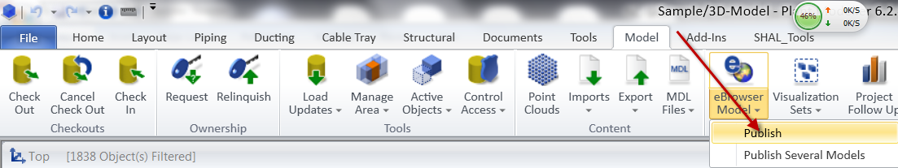

1. 选择如下菜单

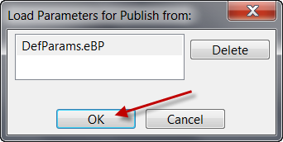

1. 在弹出的窗口中输入或者选择下列参数，然后选择OK按钮。

输入ebm文件的输出位置

浏览并定位ebm文件的输出位置

输入ebm文件的名称

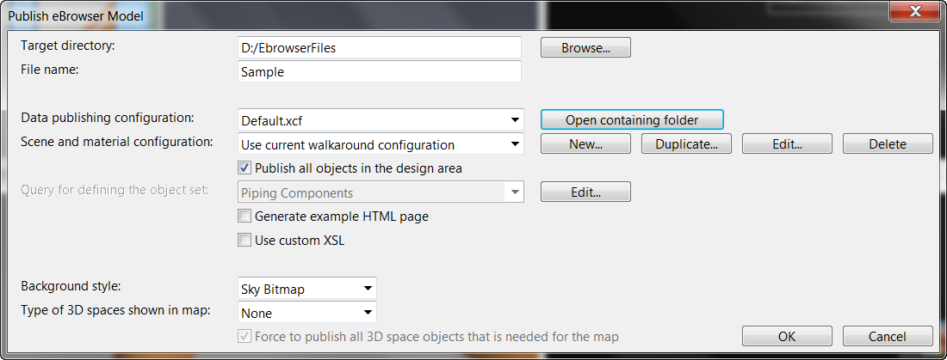

选择3D space的输出形式。

选择背景图案

1. 系统有可能会弹出一个或者多个类似如下的窗口，直接选择OK按钮

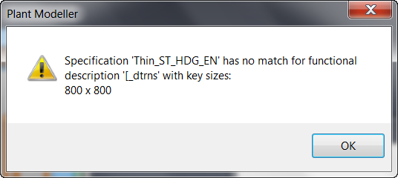

1. 系统弹出下面窗口，ebm文件生成，直接选OK按钮

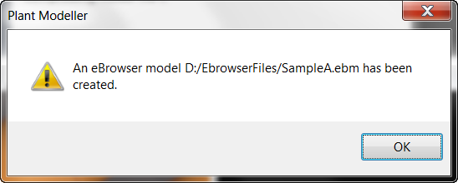

1. 系统弹出下面窗口，直接选OK按钮

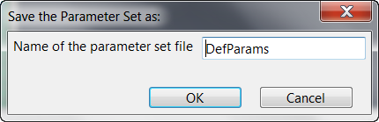

1. 系统弹出下面窗口，直接选OK按钮

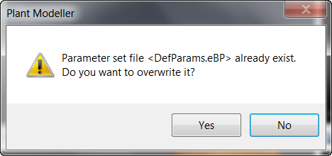

# 打开/加载ebm文件

## 加载单个ebm文件

在资源管理器中双击ebm文件，即可将文件加载到Ebrowser中。

## 加载多个ebm文件

选择箭头所指的按钮即可加载新的ebm文件，注意同一个ebm文件不能重复加载。

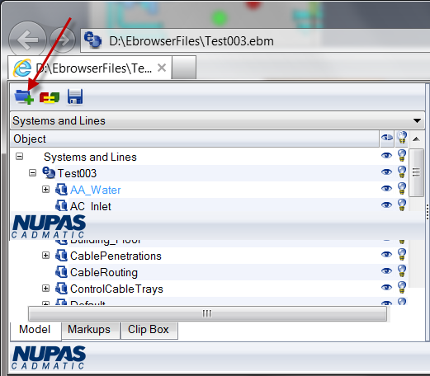

# ebrowser界面

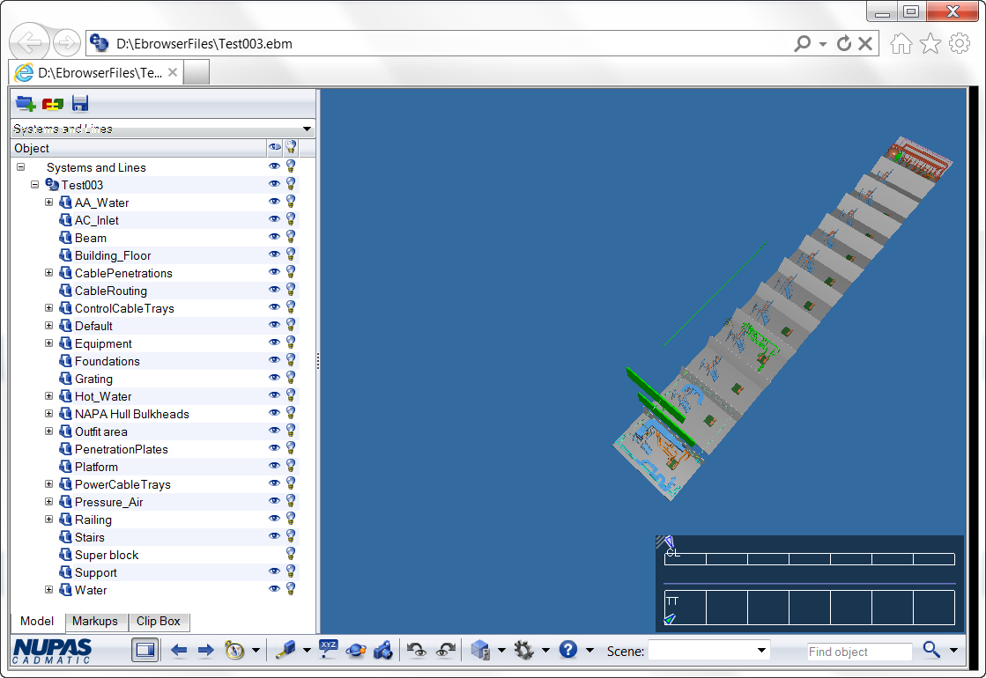

3D模型窗口

模型浏览器工具条

工具条

剪切盒浏览器

标签浏览器

模型浏览器

# ebrowser设置

## 进入设置界面

选择如下菜单：

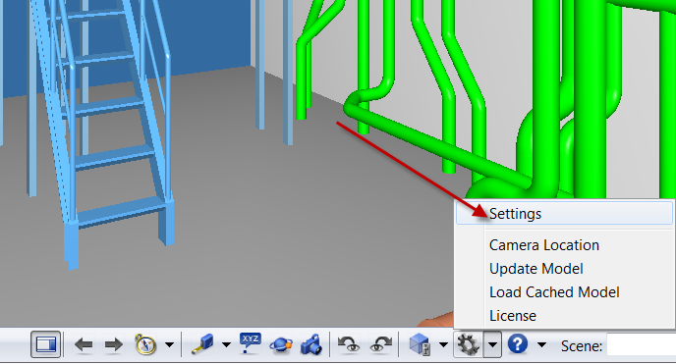

系统弹出设置窗口

## 视图/运动设置

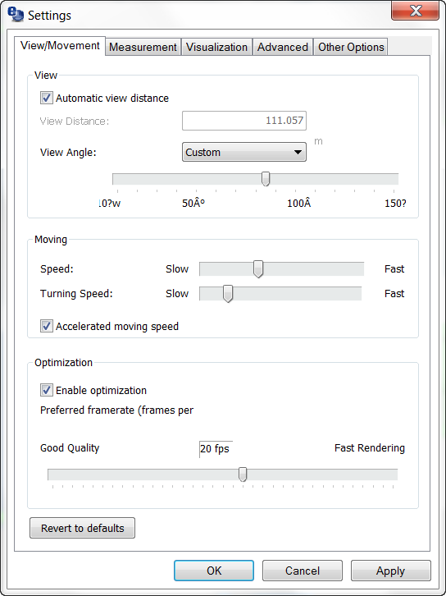

9

8

7

6

5

4

3

2

1

### 视图设置（View）

1. 选上这个选项时，所有的模型都是可见的。

建议选择这个选项，只有当模型的浏览速度不能满足要求时才指定模型的可见距离。

1. 用于填写模型可见的距离（与视点的距离），单位为米，只有在这个距离之内的模型才是可见的。

勾选第1个选项时这个设置项不起作用。

1. 用于选择设定的视角范围

通常情况下不必要修改这个选项，保持默认设置值即可。

1. 用于平滑改动视角范围，视角值不是设定的值时，第3项自动显示为“Custom”

### 运动设置

1. 用于设置模型的移动速度
2. 用于设置模型的旋转速度
3. 使用显卡的硬件加速性能加速图形响应的速度

建议在显卡的设置中选择硬件加速特性。

### 优化设置

1. 选择这个选项时，系统自带优化图形渲染的详细程度，当由于模型数量过大或其它原因导致图形渲染速度变慢时，系统自动降低图形渲染的详细程度，加速图形的渲染速度以达到系统的最低要求。
2. 手工设定渲染速度（每秒的图形帧数）。

## 测量单位设置

在下面窗口中可以模型尺寸及位置的选择测量单位

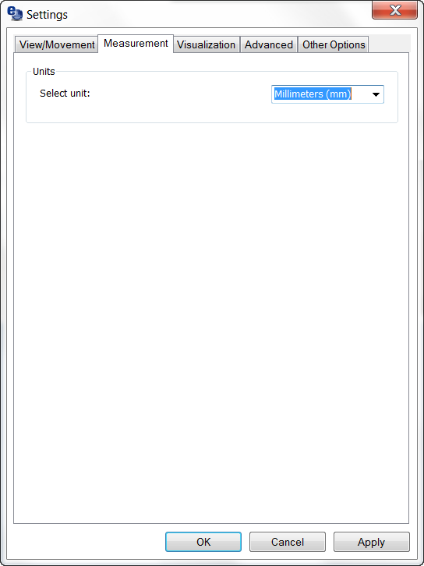

## 可视化设置

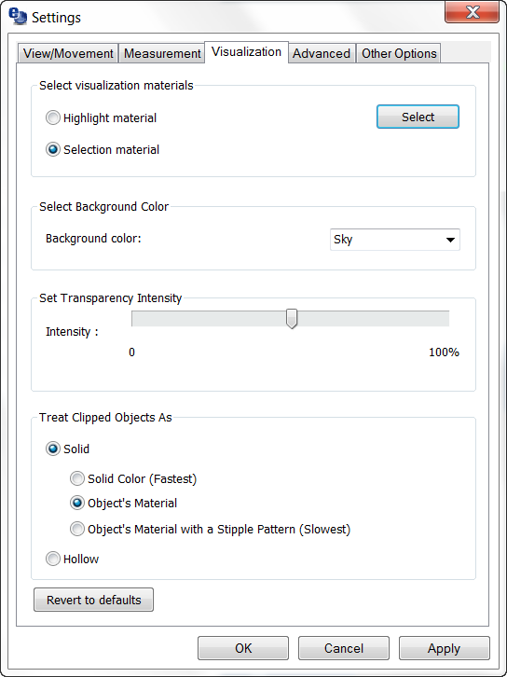

5

4

1

3

2

c

b

a

6

7

### 选择材料的视觉效果

1. 加亮材料的颜色
2. 选中的材料的颜色
3. 选中颜色

### 选择背景颜色

1. 选中模型的背景颜色

### 设置透明模型的透明度

1. 通过滑动滑动条来设置模型在透明显示时的透明度。

### 被剪切模型的处理

1. 以实体显示
   1. 以实体的颜色显示
   2. 以对象的材料颜色显示
   3. 以对象的材料颜色显示，同时剪切面带条纹
2. 以空心显示

# 视图浏览

## 浏览模式

在ebrowser中可以以下两种模式浏览模型，系统默认使用漫步模式浏览模型，用户可以通过下面的按钮来进入或者退出环绕模式.

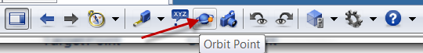

### 漫步模式（Walking ）

在漫步模式下，三维模型为从视点（Camera Point）向假设的目标点（Target Point）所看到的模型图像，旋转时旋转中心为视点（Camera Point）。

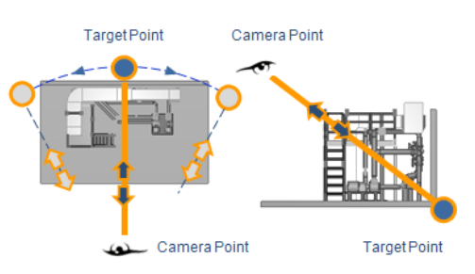

### 环绕模式（Orbiting）

在环绕模式下，三维模型为从视点（Camera Point）向环绕中心点（Orbit Point）所看到的模型图像，旋转时旋转中心为向环绕中心点（Orbit Point）。

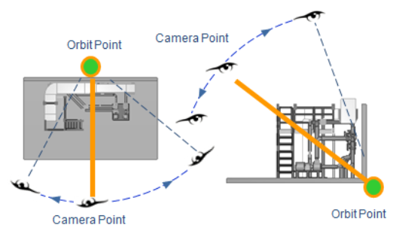

## 漫步模式的浏览方法

### 基本的浏览方法

按住鼠标左键时，光标自动定位到模型视窗的中心点，移动鼠标，模型图像根据光标点与视窗中心的 相对位置关系进行移动或者旋转（如下图），移动和旋转的速度根据光标点与视窗中心点的相对位置 来决定，越远则速度越快。

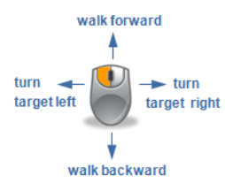

1

4

3

2

1. 鼠标向前移动，模型图像放大，等于视点离模型越来越近。
2. 鼠标向后移动，模型图像缩小，等于视点离模型越来越远。
3. 鼠标向左移动，模型绕视点顺时针旋转。
4. 鼠标向右移动，模型绕视点逆时针旋转。

根据鼠标的移动方向及位置，可以同时进行一个模型浏览动作或者两个模型浏览动作。

### 平移（Panning）

按住Shift键同时按住鼠标左键时，光标自动定位到模型视窗的中心点，移动鼠标，模型图像根据光 标点与视窗中心的相对位置关系进行平移（如下图，视点移动方向在与视图垂直的平面内），移动的 速度根据光标点与视窗中心点的相对位置来决定，越远则速度越快。

4

3

2

1

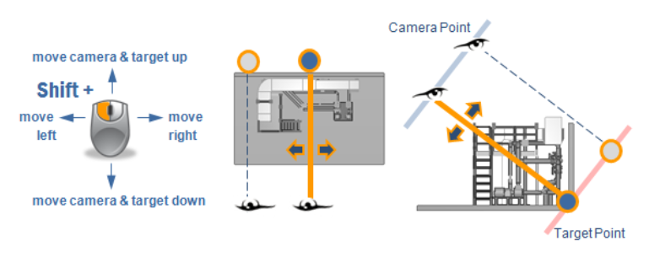

1. 鼠标向前移动，模型图像向下移动。
2. 鼠标向后移动，模型图像向上移动。
3. 鼠标向左移动，模型图像向右移动。
4. 鼠标向右移动，模型图像向左移动。

根据鼠标的移动方向及位置，可以同时进行一个模型浏览动作或者两个模型浏览动作。

### 环视（Look around）

按住Ctrl键同时按住鼠标左键时，光标自动定位到模型视窗的中心点，移动鼠标，模型图像根据光 标 点与视窗中心的相对位置关系进行旋转（如下图），旋转的速度根据光标点与视窗中心点的相对位置 来决定，越远则速度越快。

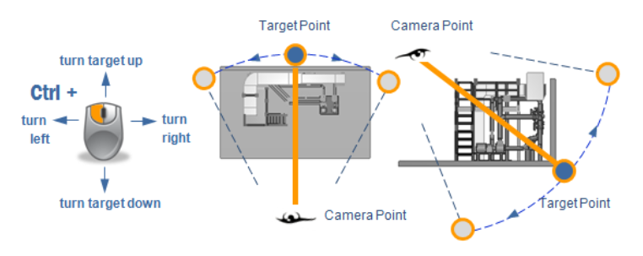

4

3

2

1

1. 鼠标向前移动，视线方向向上旋转。
2. 鼠标向后移动，视线方向向下旋转。
3. 鼠标向左移动，视线方向向左旋转。
4. 鼠标向右移动，视线方向向右旋转。

根据鼠标的移动方向及位置，可以同时进行一个模型浏览动作或者两个模型浏览动作。

### 旋转（Turn target）

滚动鼠标中间滚轮时，视线方向向上或者向下旋转。

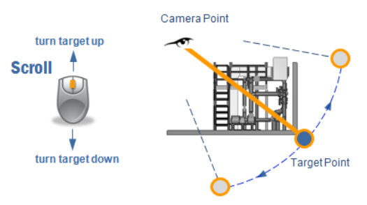

### 水平视图（Horizontal view）

按鼠标中间滚轮点击视窗时，视线变成水平方向。

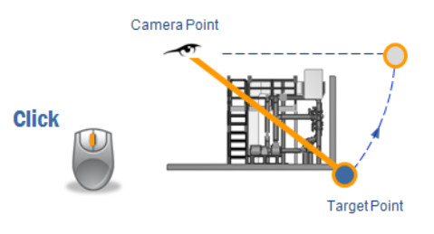

## 环绕模式的浏览方法

### 选择环绕中心点并进入环绕模式

1. 选择下面按钮



1. 将光标移动到模型的某个面上，按右键，系统将环绕中心点移动到视窗的中心点。

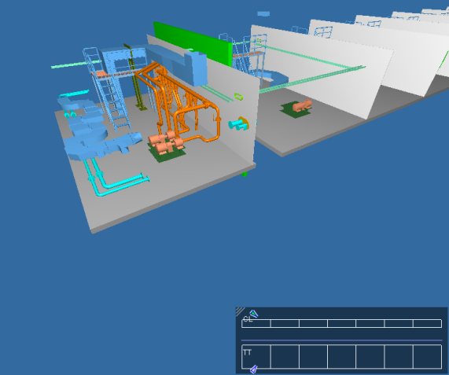 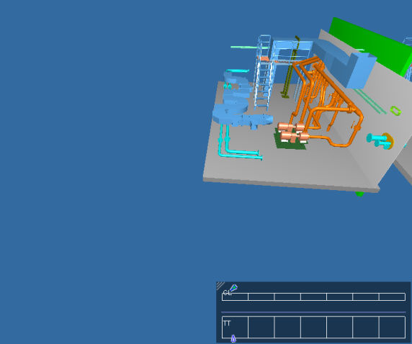

### 基本的环绕浏览方法

按住鼠标左键，同时移动鼠标，则视点绕着环绕中心点旋转。如果同时按下Shift键或者Ctrl键，则 图像根据鼠标与视窗中心点的相对位置放大或者缩小，同时向侧面移动。旋转或者移动的速度根据光 标点与视窗中心点的相对位置来决定，越远则速度越快。

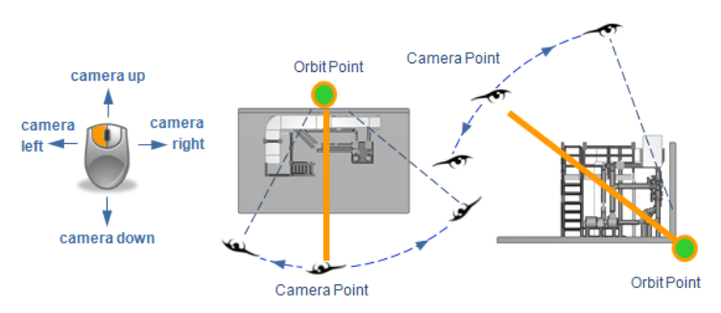

### 视点上下旋转

滚动鼠标中间滚轮时，视点绕着环绕中心点上下旋转。

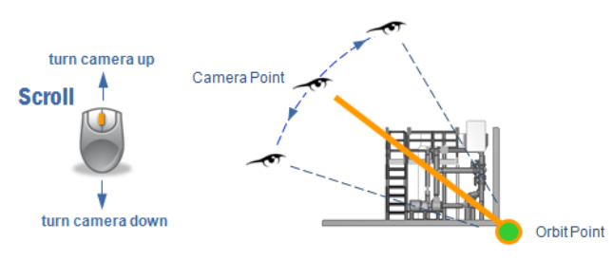

### 旋转视点同时放大/缩小图像

按住鼠标左键及Shift键，同时移动鼠标，则视点绕着环绕中心点旋转，同时图像根据鼠标与视窗中 心点的相对位置放大或者缩小，旋转或者移动的速度根据光标点与视窗中心点的相对位置来决定，越 远则速度越快。

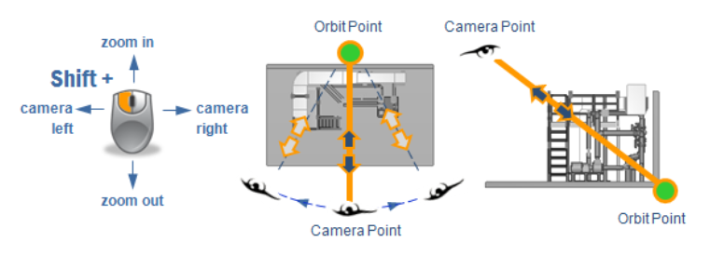

### 水平视图（Horizontal view）

按鼠标中间滚轮点击视窗时，视线变成水平方向。

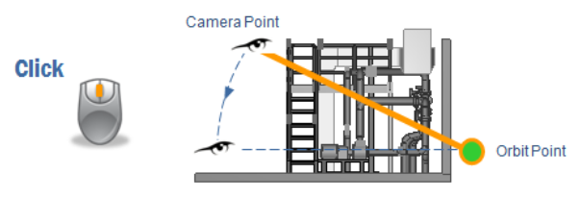

## 视图剖切

# 模型信息查询

## 在模型视窗中查询模型信息

在模型视窗中用右键点击要查询信息的模型，模型被加亮（变成白色），同时系统弹出如下快捷菜单：

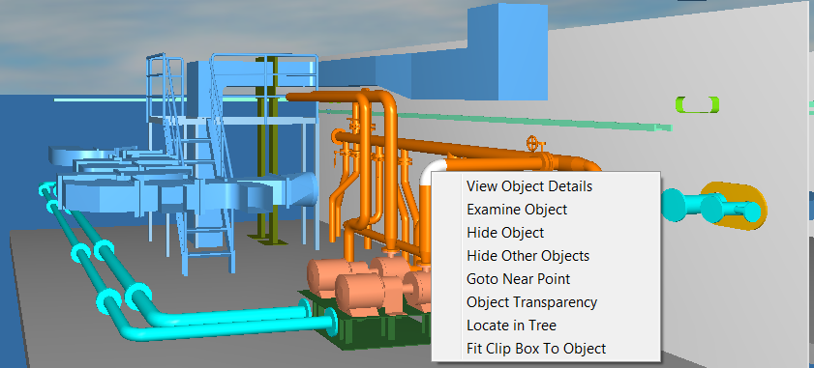

选择如上图箭头所指的菜单，系统弹出与加亮的模型相关的信息：

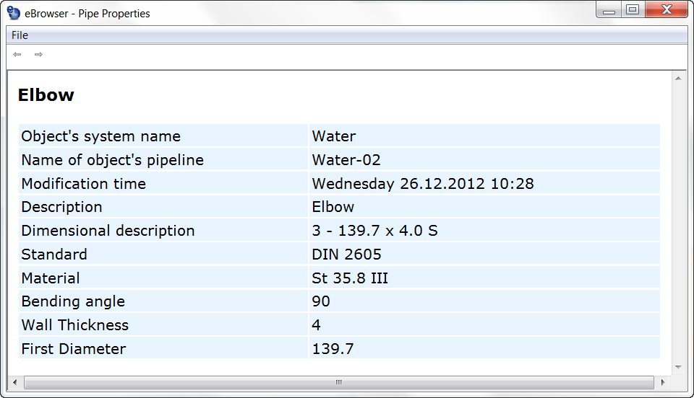

## 在模型浏览器中查询模型信息

在模型浏览器中找到要查询信息的模型对象并按鼠标右键，系统弹出如下快捷菜单：

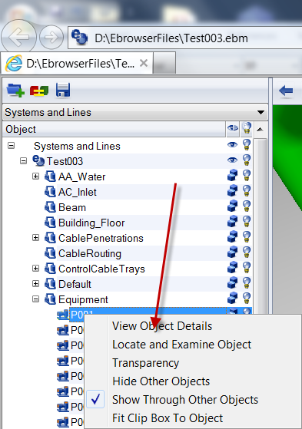

选择上图箭头所指的菜单，系统弹出所选的模型对象的信息窗口：

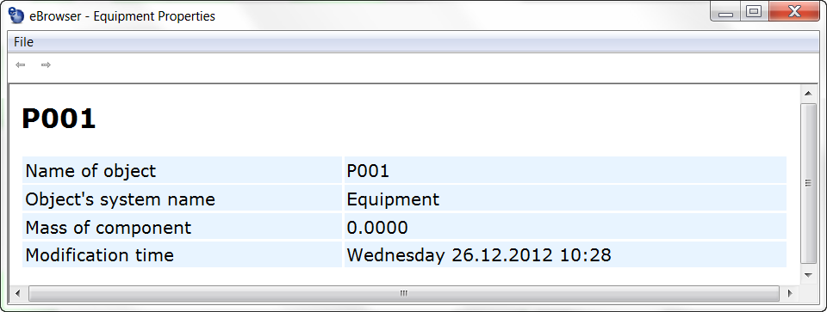

# 模型测量

## 尺寸测量

### 设置测量点的捕捉方式

选择测量键的下拉箭头（红色箭头指向的箭头），弹出下面的捕捉选项

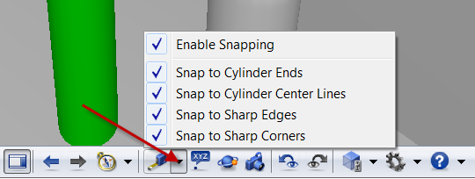

点击各个捕捉选项前面的选择框，即可打开或者关闭捕捉选项。

1. Enable Snapping - 打开或者关闭捕捉功能
2. Snap to Cylinder Ends - 自动捕捉圆柱体的端部
3. Snap to Cylinder Center Lines - 自动捕捉圆柱体的中心线
4. Snap to Sharp Edges - 自动捕捉边缘
5. Snap to Sharp Corners -自动捕捉角点

### 模型测量

1. 用鼠标左键点击下图所示的测量按钮开关，进入测量模式

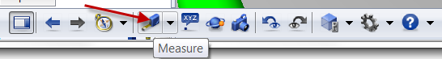 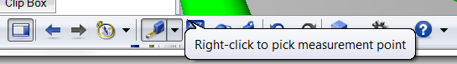

1. 将鼠标移动到模型上，系统显示自动捕捉到的测量点或者线（下图中黑色的虚线）

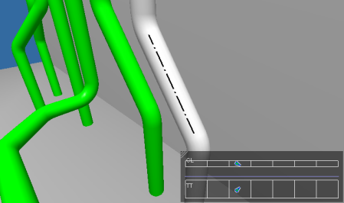

1. 用鼠标右键点击捕捉到的测量点或者线，获取测量的基准点（线），此时系统会显示基准点的坐标或者基准线的长度，如下图

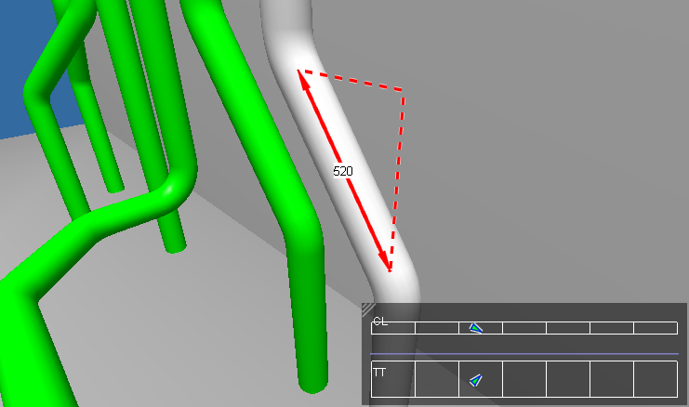 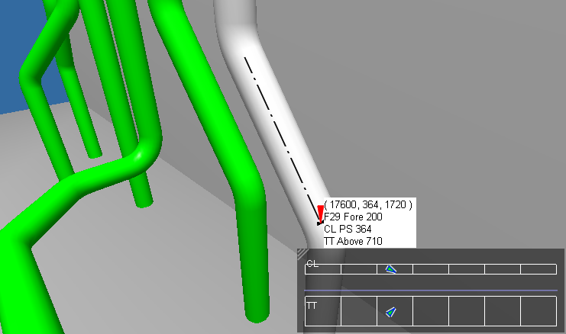

1. 移动鼠标到下一个测量点（线），系统实时显示线性尺寸。

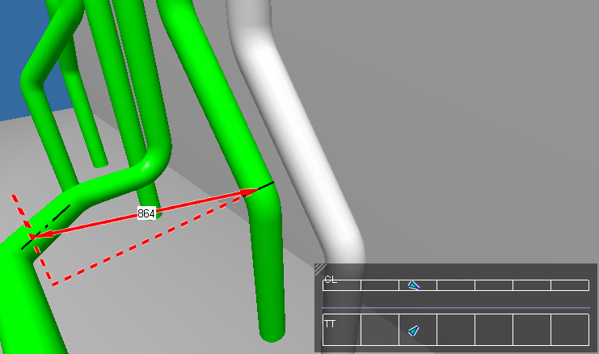

1. 用鼠标右键点击第二个测量点（线）完成本次测量，可以进行下一次的测量

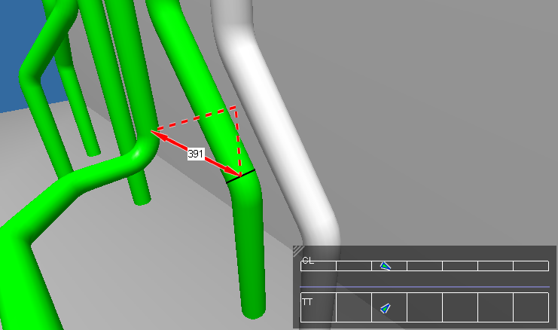

## 坐标测量

1. 选择如下图红色箭头所指的坐标测量开关

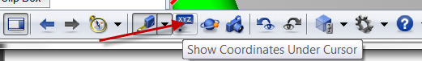

1. 将鼠标移到到模型上，系统实时显示自动捕捉到的点的坐标

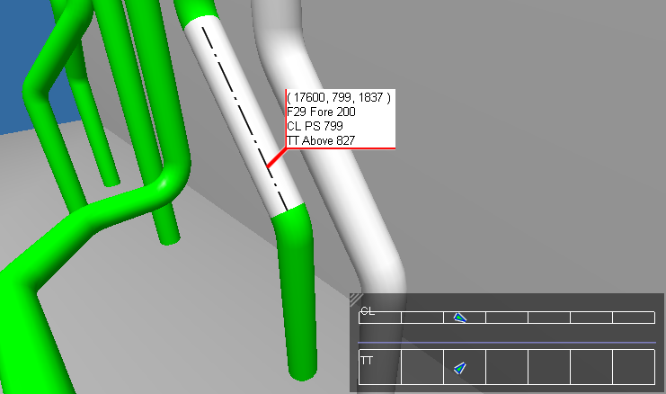

* 坐标测量与线性尺寸的测量可以同时进行。

# 模型对比

## 概述

ebrowser支持对不同设计阶段的模型进行对比，可以在三维模型中很直观地显示不同设计阶段的模型的差异。

## 比较模型

1. 加载第一个版本的模型的ebm文件
2. 加载要进行对比的另外一个版本的模型的ebm文件，如下图：

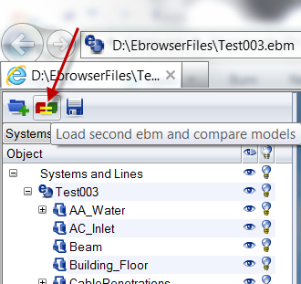

1. 在弹出的文件选择框中选择要进行对比的模型ebm文件并选择open按钮。

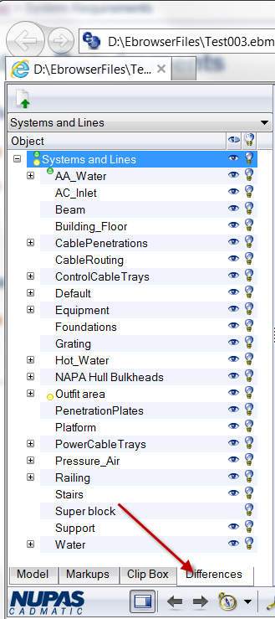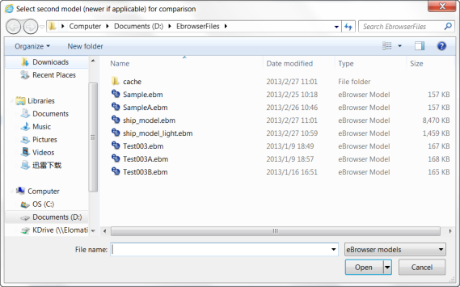

系统在侧边工具板中显示模型对比浏览器，如右图所示：

* 各个节点前面的不同颜色的圆点表示模型发生的不同变化。

## 对比模型

### 进入模型对比模式

1. 在模型对比浏览器中选择根节点并按右键，系统弹出如下快捷菜单，选择“检查差异”菜单。

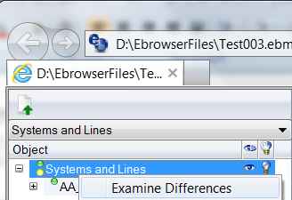 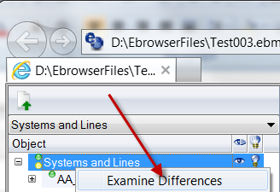

1. 系统进入模型对比模式，如下图所示：

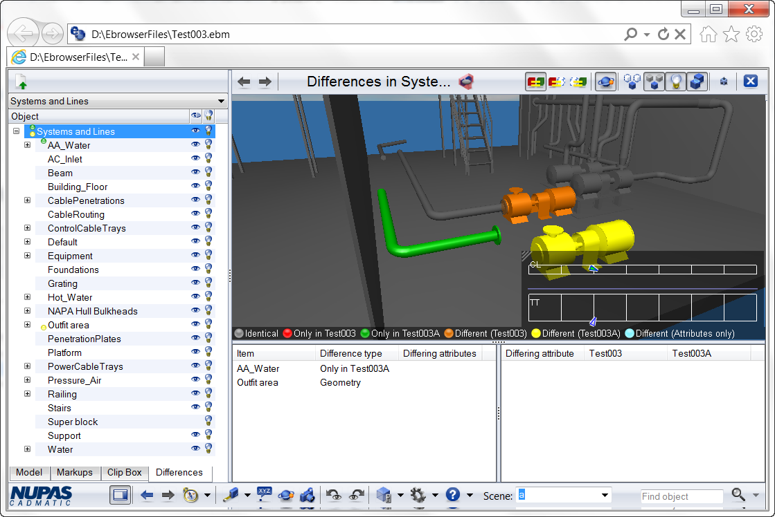

模型图像显示控制

属性差异列表

模型差异列表

模型颜色说明

### 模型颜色说明



6

5

4

3

2

1

1. 完全相同的模型
2. 仅在第一版本中存在的模型（也即已经被删除的模型）
3. 仅在后续版本中存在的模型（也即新创建的模型）
4. 第一版本中的模型（更新前的模型）
5. 后续版本中的模型（更新后的模型）
6. 仅是属性发生更改，模型没有更改的模型

### 模型图像显示控制

3

9

7

5



11

10

1

2

4

6

8

1. 控制3D SPACE是否在模型图像中显示

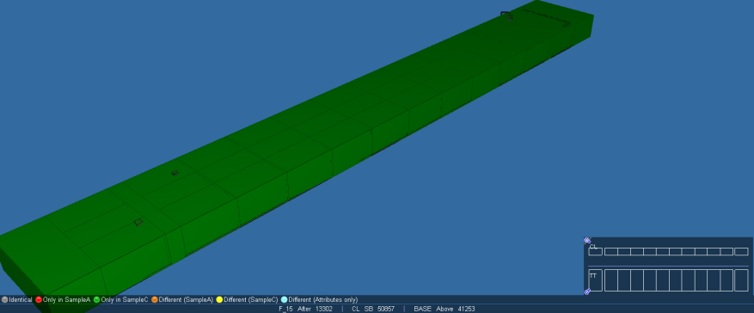

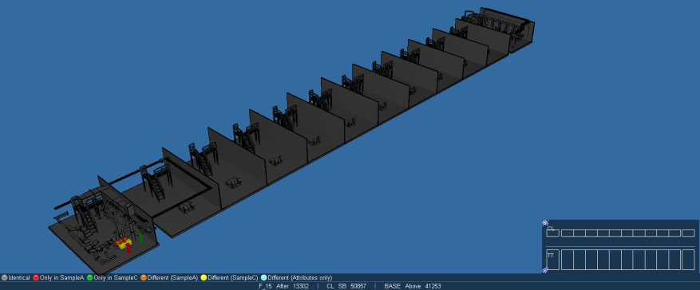

1. 两个版本中的模型都显示

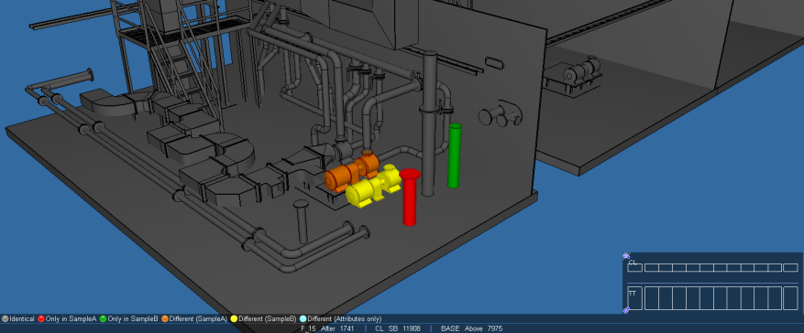

1. 只显示第一个版本的模型

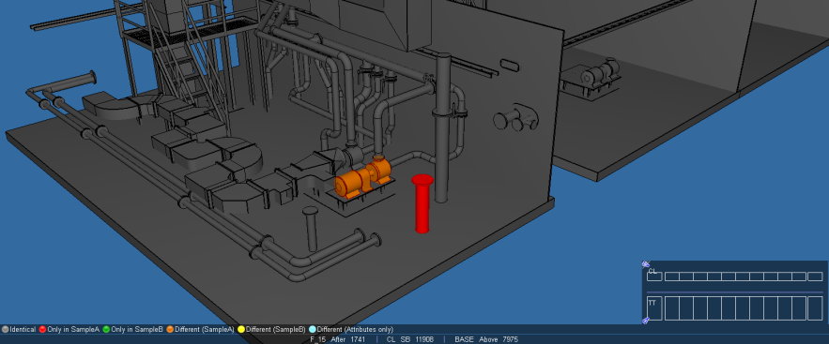

1. 只显示第二个版本的模型

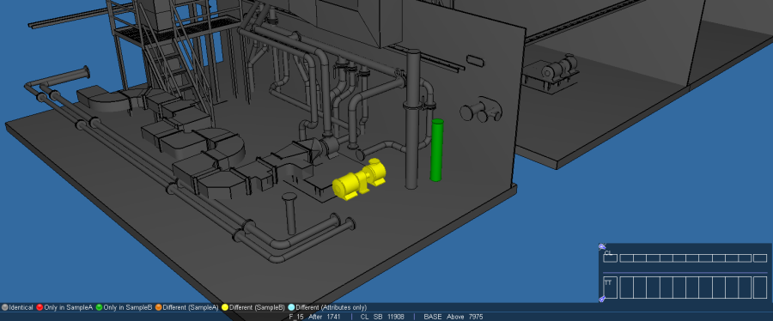

1. 进入或者退出环绕模式，默认为环绕模式
2. 隐藏或者显示相同的模型

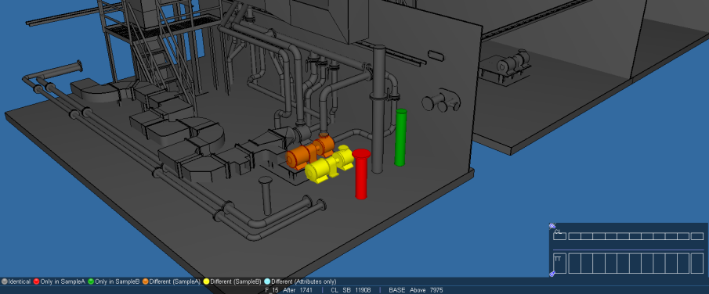

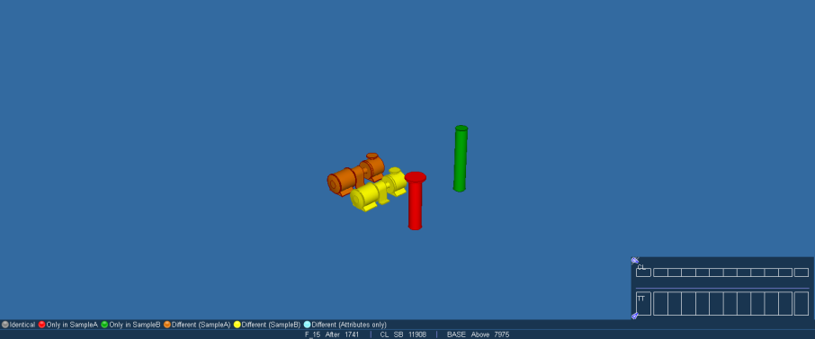

1. 以模型的原始颜色或者比较模式显示

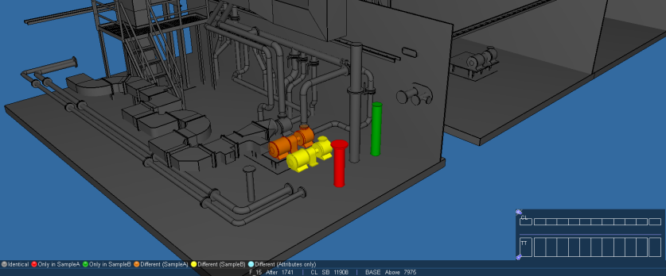

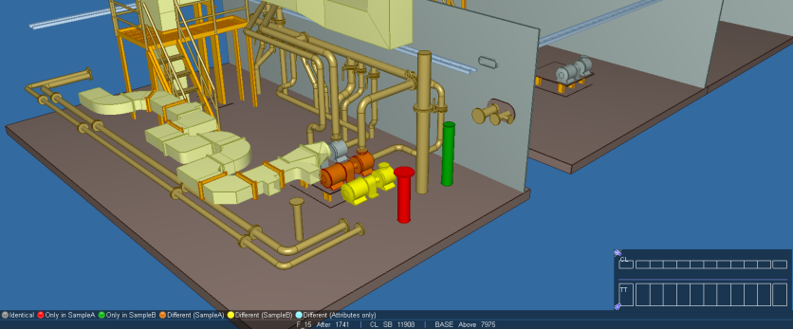

1. 强迫加亮或者不加亮两个版本的模型中的不同部分



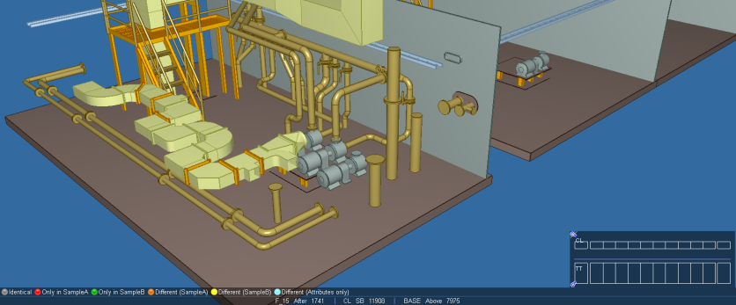

1. 强迫两个版本的模型中的不同部分是否以X-RAY的模式显示

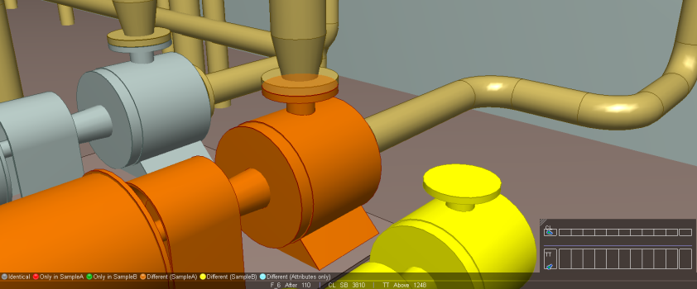

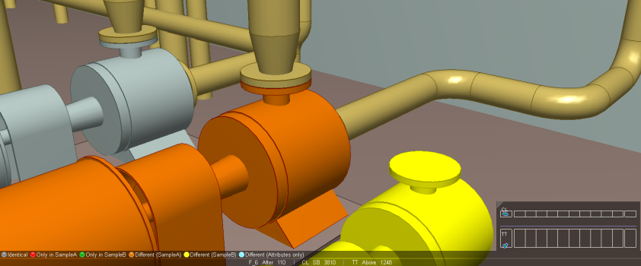

1. 自动剪切发生更改的模型

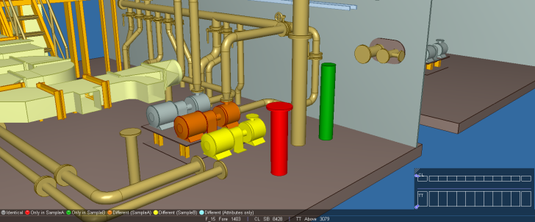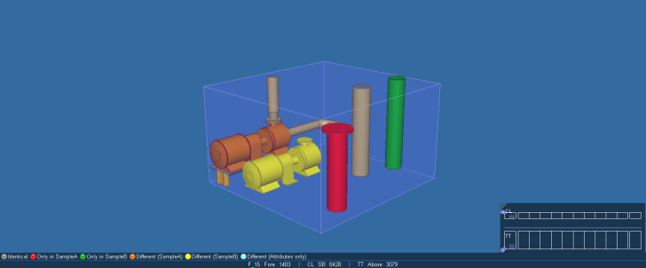

### 退出模型对比模式

选择红色箭头所指的按钮 

# 模型剪切

# 模型签注（markup）

# 场景（Scene）